Polska firma Maan prezentuje eleganckie i wydajne okapy - model Malwa
Okapy Malwa należą do zaawansowanej i nowoczesnej linii premium (Maan Premium Line), która łączy w sobie elegancję, znakomitą jakość i wysokie parametry techniczne.

Elegancja i jakość w Twoim domu
Maan, polski producent okapów z przeszło 40-letnim doświadczeniem, przedstawia grupę modeli Malwa z kategorii okapów typu tuba.
Okapy Malwa należą do zaawansowanej i nowoczesnej linii premium (Maan Premium Line), która łączy w sobie elegancję, znakomitą jakość i wysokie parametry techniczne .
Hasło, z którym Maan łączy model Malwa, to “Elegancja i jakość w Twoim domu”.
Modele Malwa produkowane są w kilku wariantach kolorystycznych (czarnym, złotym, miedzianym, satynowym i białym) oraz są połączeniem stali lakierowanej i szkła.
Cechują się przy tym wysokimi klasami energetycznymi, nowoczesnymi elektronicznymi sterowaniami z pilotem, LED-owym oświetleniem i wysoką wydajnością.
Okapy Malwa oferowane w wersji przyściennej i wyspowej będą idealnym wyposażeniem każdej kuchni.

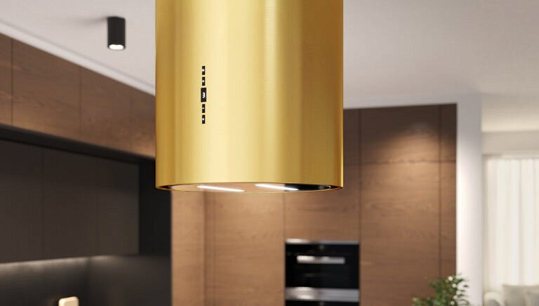
Dostępne wersje modelu Malwa firmy Maan to:
l Malwa 2 39 (typ wyspowy)
l Malwa 2 W839 (typ przyścienny kominowy)
l Malwa 31 (typ wyspowy)
l Malwa W 731 (typ przyścienny kominowy)

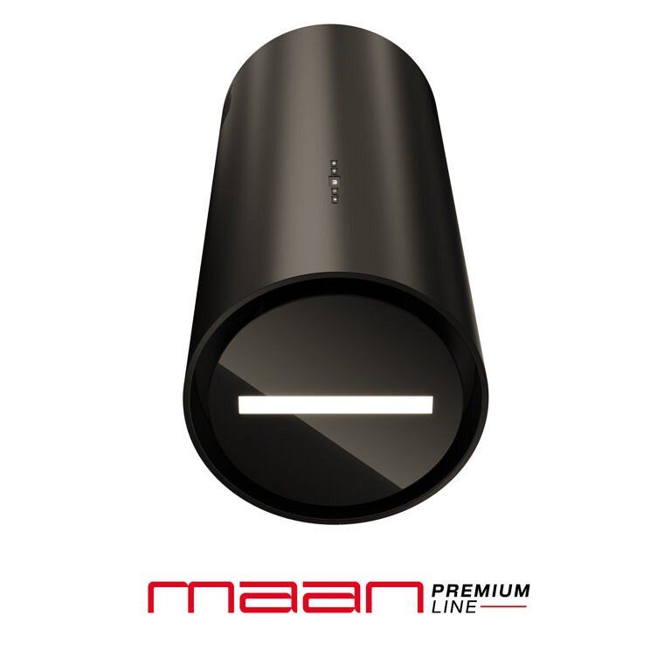
Zachęcamy do zapoznania się ze wszystkimi wariantami modelu Malwa oraz innymi okapami firmy Maan z serii Premium Line
O firmie:
Maan - działająca od przeszło 40 lat polska firma, która zajmuje się tworzeniem nowoczesnych okapów kuchennych oraz przeznaczonych do nich akcesoriów. Ma dwa zakłady produkcyjne w centralnej Polsce, własne laboratorium i wyspecjalizowaną kadrę pracowniczą. Jest również partnerem OEM producentów AGD, dla których przygotowuje produkty według indywidualnej specyfikacji.

